Задание: Рассчитать фактическую запыленность на рабочем месте, используя исходные данные , сравнить с ПДК, сделать вывод и привести эффективные мероприятия по снижению запыленности. Ответить на контрольные вопросы.

лабораторная работа

ИССЛЕДОВАНИЕ ЗАПЫЛЕННОСТИ ВОЗДУХА

ВЕСОВЫМ МЕТОДОМ

2.1 Цель работы

Исследование запыленности воздуха весовым методом и гигиеническая оценка этого фактора (Исходные данные по вариантам даны в таблице 2.4)
2.2 Термины и определение основных понятий,
используемых в работе

2.2.1 Опасный производственный фактор - производственный фактор, воздействие которого на работающего, в определенных условиях, приводит к травме или другому внезапному резкому ухудшению здоровья.
2.2.2. Вредный производственный фактор - производственный фактор, воздействие которого на работающего, в определенных условиях, приводит к заболеванию или снижению работоспособности.
2.2.3 Проба воздуха - объем воздуха, отобранный для измерения концент-рации вредных веществ.
2.2.4. Методика измерения концентрации вредных веществ – подробное описание условий и операций, которые обеспечивают регламентированные характеристики точности.
2.2.5. Объемный расход - количество воздуха, равномерно проходящего через систему отбора проб за единицу времени (литр/мин).
2.2.6. Предельно-допустимые концентрации (ПДК) вредных веществ в воздухе рабочей зоны - концентрации, которые при ежедневной (кроме выходных дней) работе в течении 8 часов или при другой продолжительности, но не более 41 часов в неделю в течении в всего рабочего стажа не могут вызвать заболеваний или отклонений в состоянии здоровья, обнаруживаемых современными методами исследовании
в процессе работы или в отдаленные сроки жизни настоящего и последующего поколения.
2.2.7. Аспирационное устройство - устройство для принудительного протягивания воздуха через поглотительные растворы, сорбенты, фильтры, пипетки.

2.3 Перечень измерительных средств и приспособлений

2.3.1 Аспирационный прибор (аспиратор Мигунова)
2.3.2 Весы аналитические
2.3.3 Фильтры АФА В-10
2.3.4.Часы или секундомер
2.3.5 Аллонж - фильтродержатель
2.3.6 Резиновые шланги
2.3.7 Термометр
2.3.8 Барометр
2.3.9 Пылевая камера

2.4 Характеристика приборов

2.4.1 Аспиратор Мигунова предназначен для отбора проб воздуха с целью анализа содержащихся в нем примесей. Отбор проб воздуха производится при просасывании с определенной скоростью воздуха через специальные фильтры АФА-В-10. На передней панели аспиратора расположены следующие узлы: колодка входная для присоединения к аппарату сетевого шнура, тумблер включения и выключения аппарата, гнездо предохранителя, разгрузочный клапан для предотвращения перегрузки электродвигателя, при отборе проб воздуха с малыми скоростями и облегчения запуска аппарата, ротаметры конусные, стеклянные трубки с поплавками для определения прохождения воздуха отбираемой пробы, ручка вентилей ротаметров для регулирования скорости отбора проб (верхняя часть поплавка показывает нужную скорость), винты для крепления панели кожуха, штуцера для присоединения резиновых трубок, клемма для заземления аппарата.
2.4.2 Весы аналитические - служат для взвешивания фильтров (фильтры взвешиваются под руководством преподавателя).
2.4.3 Фильтры АФА-В-10 применяются в виде комплексов. В рабочем состоянии фильтры хранятся в пакетах из бумажных оберток.
2.4.4 Аллонж - фильтродержатель предусмотрен для отбора проб на фильтр. Представляет собой воронку с наружной резьбой, в которую помещают взвешенный фильтр и крепят специальной гайкой.
2.4.5 Пылевая камера служит для имитации запыленности в производственных условиях на рабочем месте.

2.5 Теоретические сведения

2.5.1 Многие технологические операции (дробление, шлифовка, полировка, плавка, сварка, транспортировка, погрузка, разгрузка и др.) связаны с процессом пылевыделения. Пыль - понятие определяющее физическое состояние вещества - раздробленность его на мельчайшие частицы.
По дисперсности (степени измельчения) различают пыль: крупнодисперсную - с частицами размером более 10 мкм; среднедисперсную - с частицами размером от 10 до 5 мкм; мелкодисперсную - с частицами размером менее 5 мкм.
Содержание пыли в воздухе может быть определено по массе пыли в единицу объема воздуха (мг/м³) или по числу пылинок в 1 см³. Гигиеническая оценка пыли включает ее количественную и качественную характеристику. Количество производственной пыли может быть оценено по массе или числу пылинок в единице объема воздуха. Вредное действие пыли определяется ее химическим составом и дисперсностью.
2.5.2 Производственная пыль оказывает вредное действие на кожу, глаза, верхние дыхательные пути и легкие человека. В условиях производства пыль загрязняя кожу, внедряется в поры сальных потовых желез, что приводит к воспалительным явлениям. Закупорка пылью потовых желез снижает потовыделительные способности кожи и нарушает процесс терморегуляции организма. Особенно опасно травмирования кожи едкими и раздражающими пылями, как например, известковой пылью, пылью стекловолокна. Действуя на слизистую оболочку глаз промышленная пыль вызывает коньюктивит, сопровождающийся отеком век. Механическое воздействие металлической пыли проявляется в систематическом слущивании эпителия глаза.

Таблица 2.1 - Aэрозоли преимущественно фиброгенного действия
№  п/п | Вещества | Величина  ПДК,мг/м³ | Класс  Опаснос-ти
1 | 2 | 3 | 4
1.  2.  3.  4.  5.  6.  7.  8. | 1.Пыль растительного и животного происхождения  а. С примесью двуокиси кремния более 10 %  б. С примесью двуокиси кремния от 2 % до 10 %  2.Сажи черные промышленные (с содержанием бензапирена не более 35 мг на 1 кг.  3.Асбест природный и искусственный  4.Алюминий и его сплавы  5.Кремния двуокись кристаллическая при содержании ее в пыли свыше 70%.  6.Цемент, оливин, фосфорит, глина  7.Углерода пыли: кокс, нефтяной, пековый, сланцевый.  8.Каменный уголь с содержанием двуокиси кремния менее 2 %. | 2  4  4  2  2  1  6  6  10 | 4  4  4  4  4  3  4  4  4

2.6 Порядок выполнения работы

2.6.1 Аллонж – фильтродержатель с фильтром, соединенный резиновым шлангом с штуцером аспиратора Мигунова помещается в пылевую камеру, где предварительно создается искусственная запыленность. Для создания в камере искусственной запыленности предварительно на 30-40 сек. включают вентилятор, который принудительно подает воздух в пылевую камеру. Порядок работы с аспиратором Мигунова следующий: аппарат включается после проверки наличия заземления. Один из вентилей ротаметров, рассчитанных на максимальное протягивание (20 л/мин) воздуха открывают до отказа и после включения ручкой вентиля регулируют объемный расход воздуха. Верхняя часть поплавка показывает объем протягиваемого воздуха.
2.6.2 Отмечают время начала и конца протягивания пробы воздуха, затем фильтр повторно взвешивают. В нашем случае рекомендуется отбирать пробу воздуха 1-2 мин со скоростью 15-20 л/мин. Объем протянутого воздуха определяют, умножая объемную скорость просасывания на время отбора, одновременно необходимо произвести пересчет объема из литров в м³.
2.6.3 Пользуясь формулой 2.1 объем протянутого воздуха приводят к нормальным условиям, т.е. к объему при атмосферном давлении 101,325 кПа и температуре 0°С.

273 . B
V₀ = V_{t} . ------------------ (2.1)
(273+t) . 101,325

где, V₀ - объем воздуха, приведенный к нормальным условиям (м³);
V_{t} - объем протянутого воздуха (м³);
t - температура воздуха по показаниям термометра;
B - барометрическое давление во время опыта (кПа).

2.6.4 Пользуясь формулой 2.2 можно определить концентрацию пыли в 1 м³.
P₂ - P₁
Q = -------- (2 .2)
V₀
где, Q - запыленность в мг/м³;
P₂ - вес фильтра с пылью (мг);
P₁ - вес чистого фильтра (мг);

2.6.5 Результаты замеров и расчетов вносятся в таблицы 2.2 и 2.3.
2.6.6 Оценку результатов исследования запыленности по весовому методу производят путем сопоставления с ПДК пыли в воздухе рабочей зоны, согласно ГОСТ 12.1.005-88. "Воздух рабочей зоны" таблицы 2.1.

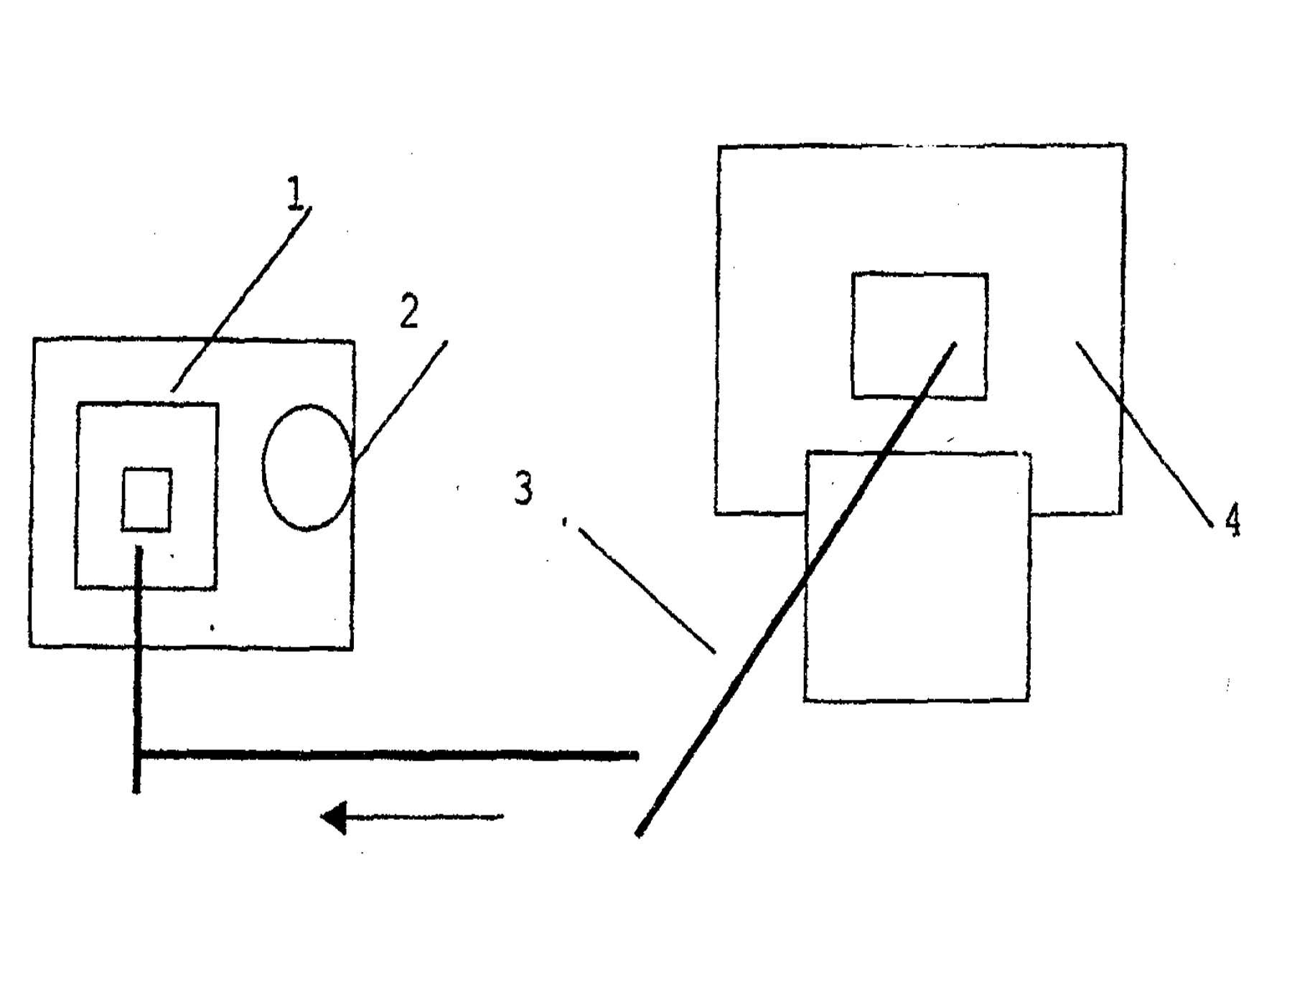
1- аспиратор Мигунова, 2 – барометр,
3 - резиновые шланги, 4 – пылевая камера
Рисунок 2.1 - Схема установки для отбора проб воздуха

Таблица 2.2 - Результаты замеров
Дата и № фильтра | Вес чистого фильтра, мг | Вес фильтра с пылью, мг | Навеска пыли,  мг | Скорость отбора,  л/мин | Время отбора, мин | Объем протяну-того воздуха, м³

Таблица 2.3 - Результаты замеров
Барометричес-кое давление, Па | Темпера-тура воздуха,  °С | Расчетная запылен-ность, мг/м³ | ПДК  мг/м³ | Сравнение запылен-ности с нормати-вом | Вывод

Таблица 2.4 Исходные данные для расчета
ва-риант | вид пыли | Баро-мет-ричес-кое давле-ние, кПа | Тем-пера-тура воз-духа,  С | Вес чистого фильтра, мг | Вес фильтра с пылью, мг | Скорость отбора,  л/мин | Время отбора, мин
1 | цемент | 104 | 22 | 0,12 | 0,56 | 20 | 1
2 | сажа | 106 | 24 | 0,14 | 0,63 | 20 | 1
3 | глина | 105 | 23 | 0,12 | 0,70 | 20 | 1
4 | кокс | 105 | 24 | 0.13 | 0,81 | 20 | 1
5 | алюми-ний | 105 | 19 | 0.12 | 0,55 | 20 | 1
6 | асбест | 106 | 22 | 0.12 | 0,43 | 20 | 1
7 | кокс | 107 | 18 | 0.13 | 0,65 | 20 | 1
8 | алюми-ний | 110 | 29 | 0.12 | 0,75 | 20 | 1
9 | асбест | 105 | 22 | 0.12 | 0,58 | 20 | 1
10 | цемент | 104 | 26 | 0,12 | 0,76 | 20 | 1
11 | сажа | 102 | 21 | 0,14 | 0,68 | 20 | 1
12 | глина | 105 | 23 | 0,11 | 0,80 | 20 | 1
13 | кокс | 104 | 24 | 0.15 | 0,51 | 20 | 1
14 | алюми-ний | 105 | 19 | 0.12 | 0,55 | 20 | 1

2.8 Контрольные вопросы

2.8.1 Назовите источники пылевыделения.
2.8.2 Какое воздействие оказывает пыль на человека?
2.8.3 Дать гигиеническую оценку вредности пыли?
2.8.4 Какими методами можно установить дисперсность пыли?
2.8.5 Какое оборудование необходимо для исследования запыленности воздушной среды весовым методом?
2.8.6 Сущность весового и счетного методов исследования запыленности.
2.8.7 Дать определение ПДК, пробы воздуха, Объемного расхода воздуха.
2.8.8 Как осуществляется расчет концентрации пыли в воздухе рабочей зоны при исследовании запыленности весовым методом?
2.8.9 Как классифицируется пыль по дисперсности и классу опасности?

